УДК 338.1
Людмила Артеменко
кандидат економічних наук, доцент
доцент кафедри економіки та фінансів
Тернопільський національний технічний університет імені Івана Пулюя
Тернопіль, Україна
Liudmyla Artemenko
PhD (Economics), Docent Associate Professor
Department of Economics and Finance
Ternopil Ivan Puluj National Technical University
Ternopil, Ukraine

ЕКСПОРТНИЙ ПОТЕНЦІАЛ РИНКУ ЗЕРНА УКРАЇНИ:
ВИКЛИКИ ТА ПЕРСПЕКТИВИ
EXPORT POTENTIAL OF THE GRAIN MARKET OF UKRAINE:
CHALLENGES AND PROSPECTS

Зерно займає стратегічне місце у номенклатурі сільськогосподарської продукції держави, визначає продовольчу безпеку та гарантує її необхідний рівень. Україна виступає важливим гравцем міжнародної торгівлі зерновими. В структурі експортного потенціалу такі культури, до початку війни, займали друге місце, що становило 3/4 від загального обсягу виробленої продукції.
Проте військові дії призвели до викликів та загроз, які виявилися, як у зменшенні посівних площ, збоїв у роботі транспортно-логістичної інфраструктури агропродукції на внутрішньому ринку, так і в зупинці українських морських портів. Наявний стан підтверджують статистичні дані щодо скорочення експортних можливостей зернових майже на 40 % в 2024 році у порівнянні із аналогічним періодом минулого року.
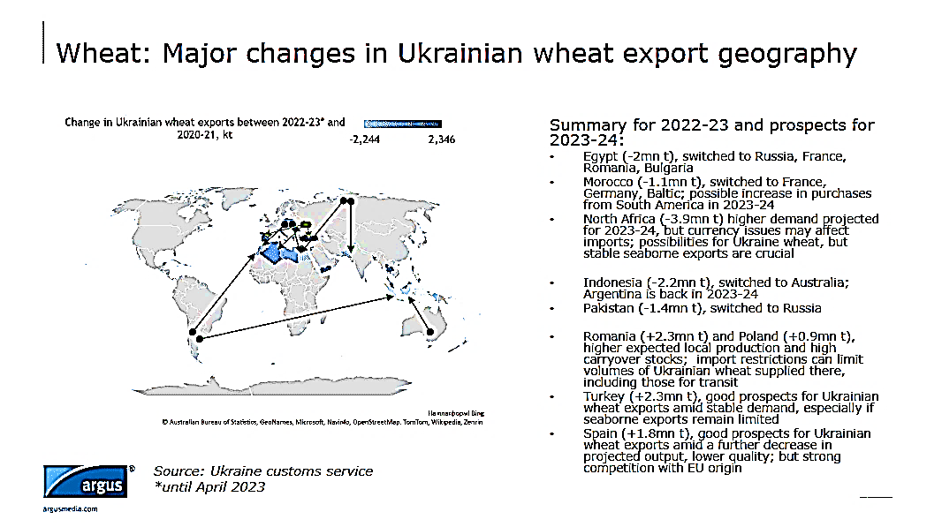
Рисунок 1. Основні зміни в географії експорту української пшениці [1]
Можемо зазначити (рис.1), що ряд країн, беручи до уваги логістичні труднощі та політичні мотиви, обрали альтернативні варіанти постачання: Єгипет та Пакистан закуповує пшеницю у росії, Марокко – у Франції, Індонезія збільшила об’єми поставок з Австралії. Перспективним партнером співпраці є Туреччина, яка має розвинуту борошномельну галузь та разом із Казахстаном та Пакистаном контролює біля половини світового експорту борошна, маючи усталену регіоналізацію поставок, що регулюються відповідними торгівельними угодами. Найбільші обсяги зернових серед країн Євросоюзу були закуплені Іспанією та Нідерландами. На думку науковців, територіальний дисбаланс щодо світових виробників і споживачів, в подальшому, буде лише посилюватись. Характер відносин та критерії споживання, поглиблюючись, стануть різноплановими: для розвинених країн – насиченість та якість, для країн, що розвиваються – нарощування та доступність[2].
Загрозливі виклики спостерігаються і на ринку кукурудзи. Хоча частка України у світовому виробництві культури коливається на рівні 2-3%, вона посідає четверте місце у експорті, продаючи майже 80% вирощеного в країні зерна і маючи при цьому конкурентну перевагу в якості відсутності ГМО. Збереження позицій України в глобальному світі та задоволення попиту з боку інших держав критично залежить від стійкості морських шляхів. В нинішньому році європейські країни очікують збільшення виробництва кукурудзи, тому, по-перше, їх запити будуть нижчими, по-друге, ряд сусідніх держав на законодавчому рівні загальмували імпорт. Помітним економічним локомотивом стає Бразилія, оскільки її позиції набули статусу лідера світового експортера. Тому, очікується більш жорстка конкуренція між країнами-виробниками кукурудзи, і без розблокування морського транспорту, нереально доставити вітчизняне зерно альтернативними шляхами. В цьому аспекті запрацювала програма Уряду «Unity» разом із пулом страхових компаній ASCOT, яка скерована на страхування суден та сприяння зменшенню ризиків реалізації українського експорту.
Незаперечним є той факт, що негативний наслідок орієнтації зернових культур в зовнішній торгівлі на сировинний ресурс полягає в тому, що продукти рослинництва не переробляються і не створюються готові вироби, тобто, фактично іншим державам віддається частина власного ВВП. В перспективі Україні доцільно скористатися успішним досвідом Китаю стосовно дієвості переробних галузей з метою досягнення ефективних результатів у зменшенні витрат виробництва, який із експортованої кукурудзи під час роботи біогазових заводів отримує із сировини силосу органічне добриво. Отже, переробка дає можливість, як отримати більший прибуток, так і економити на добривах. Ареал сільськогосподарських земель та напрацьовані традиції людського капіталу в аграрній галузі надають нашій державі значні конкурентні переваги для збільшення глибини сировинної переробки та диверсифікації продукції. Можливості та бажання залучати інвестиційні ресурси міжнародних партнерів виступають в ролі визначального стимулювального джерела розвитку зернопереробної промисловості.
Водночас, внутрішні негативні фактори чинять додатковий тиск на роботу аграрного ринку. Вони виявляються у скороченні прибутків та істотному підвищенню витрат виробництва унаслідок зміни логістичних ланцюгів, переходу експорту на залізничний та автомобільний транспорт, подорожчання енергоносіїв та підвищення цін на добрива. Наявність зазначених викликів у аграріїв підтверджуються відчутним зниженням рентабельності, про що свідчить такий показник, як EBITDA (сумарний дохід компанії до вирахування податків і зборів без урахування кредитів та амортизації) по основних культурах, який у грудні 2023 року становив всього 47 дол./га, тобто, в 4 рази менше прогнозованих. Особливо великі втрати за цим показником демонструють такі культури, як кукурудза та озима пшениця (-227 дол./га) та (-19 дол./га) відповідно[3]. Очевидно, така ситуація унеможливлює підприємствам генерувати грошові потоки та переорієнтовує їх на зміну структури посівних площ на користь більш прибуткових.
В якості домінантного чинника, який понижує рівень експортних цін на зернові, дослідники вважають поведінку трейдерів, які з метою максимізації власного прибутку, конкурують з аграрними виробниками за доступ до ринків шляхом викупу логістичного ланцюга, встановлюють занижені закупівельні ціни, що призводить до створення загрози відтворювальних процесів сільськогосподарського виробництва. Таким чином, від нинішньої ситуації з експортом зернових виграють трейдери, які не беруть участь у створенні додаткової цінності в аграрному циклі, в програші – залишаються безпосередні виробники.
На думку фахівців, потребує змін парадигма ставлення до українського аграрного експорту як до джерела наддоходів логістичного сектору. У цьому контексті логічним видається:
- використання «інтервенційного» досвіду європейських країн, коли посередницька структура викуповує обсяги виробництва, бере на себе ризики, пов’язані з реалізацією, а потенційні збитки у такому випадку компенсуються експортними субсидіями [4]. Такий підхід гарантує виробнику зерна отримання стабільної ціни, мінімізації невідповідності темпів розвитку зернового господарства і транспортно-логістичної інфраструктури. На макроекономічному рівні кінцевий ефект буде реалізовуватися через державну мотивацію аграріїв вітчизняного зернового ринку та забезпечення збільшення валютної виручки;
- перехід до автоматизованої системи комунікаційного забезпечення, яка буде аналізувати усі ресурси логістики одночасно, запобігати появі критичних ситуацій, враховувати ступінь цінової кореляції, вираховувати оптимальний шлях – без заторів і черг на елеваторах та митних кордонах. Разом із тим, в аспекті поставленої проблеми, це посприяє приведенню вартості послуг на всіх етапах ланцюга до економічно обґрунтованого рівня, усунить внутрішню корупційну складову.
У якості підсумків можна констатувати: кризові процеси ринку зерна України, що спричинені війною, продемонстрували необхідність зміни моделі в аграрній політиці щодо напрямів реалізації потенціалу ринку, а саме – зміщення акцентів на продукцію із вищим ступенем сировинної переробки. В подальшому, досягнення цілей на таких засадах посприяє активізації діяльності горизонтальної диверсифікації агробізнесу, міжсекторній взаємодії таких галузей, як харчова промисловість, аграрне машинобудування, біоенергетика, виробництво добрив. Змістове наповнення стабілізації експортного потенціалу ринку зерна та покращення позицій в глобальному агровиробництві лежить в площині практичного спрямування зазначених векторів повоєнної стратегії України.

Перелік використаних джерел:
- Блажко В. Пшениця, ячмінь, кукурудза: перспективи експорту в сезоні 2023. Латифундист. 2023. 2 червня. URL: https://latifundist.com/blog/read/3002-pshenitsya-yachmin-kukurudza-perspektivi-eksportu-v-sezoni-2023
- Yatsenko O. M., Yatsenko O. V., Nitsenko V. S., Butova D. V., Loganathan N. (2019) Asymmetry of the development of the world agricultural market. Financial and credit activity: problems of theory and practice. 2019. Vol. 3. No. 30. P. 423–434.
- Васьковська В. Реальність виявилась гіршою за плани? Результати продажів зернових культур у 2023 році. URL: https://economics.progroshi.news/news/economics/makroekonomika/realnist-viyavilas-girshoyu-za-plani-rezultati-prodazhiv-zernovih-kultur-u-2023-roci-14827.html
- Самаєва Ю. Як вийшло, що у нас найдешевша пшениця у світі. Дзеркало тижня. 2023. 20 лютого. URL: https://zn.ua/ukr/ariculture/jak-vijshlo-shcho-u-nas-najdeshevsha-pshenitsja-u-sviti.html

